Programación energética semanal de la semana 27/16
Fecha: 30-06-2016.
El informe fue realizado con los datos vigentes al día 28/06/2016.

RESUMEN EJECUTIVO.

RESUMEN SEMANA ACTUAL
Durante la presente semana se han producido precipitaciones importantes que han tenido como consecuencia un aumento significativo de aportes en Terra y En Salto Grande.
Salto Grande declaro máxima generación con riesgo de vertimiento en dicha central puesto que los aportes sin considerar lluvias previstas alcanzaron picos de 11.000 m3/s.
Dichos aportes bajan muy rápidamente puesto que el fuerte de los aportes se dio en la cuenca inmediata.
Se comenzó a exportar generación del Bloque 1 a Argentina durante la semana.

1.2.- PERSPECTIVAS Y RESULTADOS PARA LA SEMANA ENTRANTE
A la fecha existen pronósticos importantes para la cuenca del río Negro (fundamentalmente para Palmar) y menores para la cuenca del río Uruguay.
De acuerdo al cuadro comparativo de resultados de SimSEE se opta por continuar ofertando a CAMMESA 19 GWh a efectuar durante el fin de semana y hasta el lunes (lo anterior no implica despachar a pleno la central Palmar). En caso de que las precipitaciones previstas comiencen a producirse se re despachara dicha central aumentando la oferta de exportación.

Modelos
Todas las corridas se realizaron con aportes sin lluvias.
CPC:.
El caso 10 libre genera con Bonete a pleno, vertiendo en esta central lo necesario para generar a pleno con Baygorria. Cierra la demanda con Salto Grande y Palmar dejando las cotas de estos lagos en 35.16m y 93.30m respectivamente.
SIMSEE:.
Se realizaron múltiples corridas con el fin de identificar los excedentes exportables hidráulicos evaluando el modelado utilizado anteriormente y el correspondiente al M30D64.
Todos los casos realizados identifican excedentes exportables aunque con una alta variabilidad en su monto.
Todos los casos coinciden en despachar Terra y Baygorria a pleno, llevan a Palmar a cotas muy bajas y varían la cota de SG en función de la energía exportada.
En base a lo anterior y tomando un criterio conservador se opta por ofertar el volumen más bajo de energía obtenido de las corridas de SimSEE para exportación, ubicándolo al principio de la semana de forma que si existen cambios en la cantidad de energía afluente de origen hidráulico poder aumentar rápidamente la oferta de exportación.

Despacho propuesto
De acuerdo a lo antedicho se distinguen dos períodos de validez de consignas dependiendo de la declaración de máxima generación de CTM para Salto Grande:
  - Máxima Generación de Salto Grande
- Salto Grande a pleno
- Auto despachados.
- Terra y Baygorria hasta pleno
- Palmar cierra la demanda
  - Sin Máxima Generación de Salto Grande
- Auto despachados.
- Terra y Baygorria hasta pleno
- Salto Grande y Palmar cierran la demanda para cotas de 39 y 35 m respectivamente

INTRODUCCIÓN.

PREVISIÓN DE TEMPERATURAS ACTUALIZADO AL MIÉRCOLES 30/06/2016 (PROXIMOS 10 DÍAS PARA MONTEVIDEO, FUENTE ACCU WEATHER)
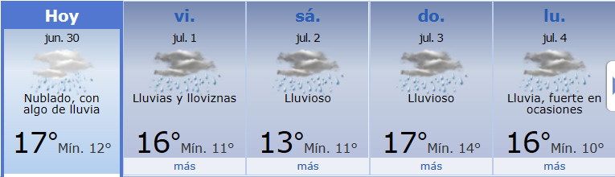
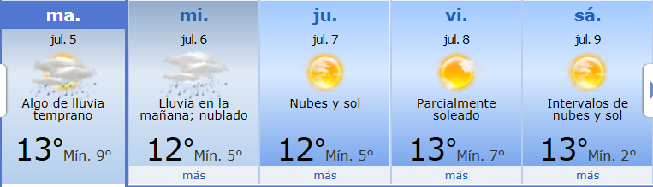

PREVISIÓN DE LLUVIAS.

PREVISIÓN LLUVIAS, ACUMULADAS PARA 5 y 7 DÍAS ACTUALIZADO EL DÍA 30/06/2016 (Fuente CEPTEC e INMET).
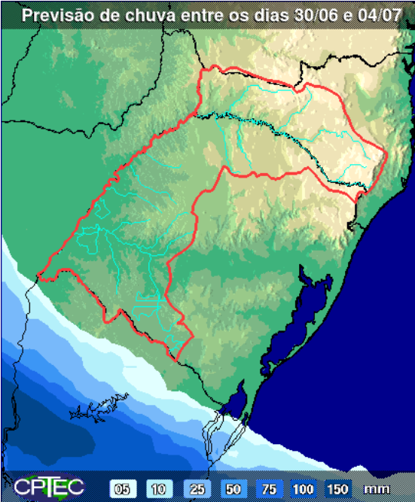
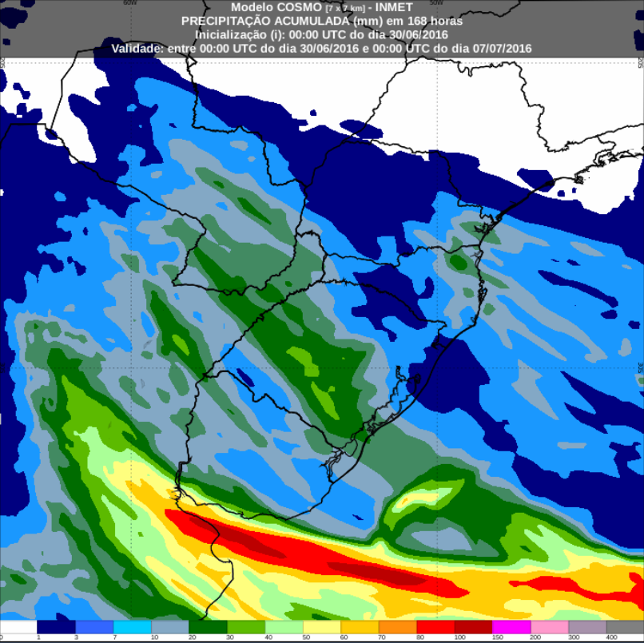

LLUVIAS OCURRIDAS

LLUVIAS OCURRIDAS EN EL MES DE JUNIO (SEGÚN SGE) EN LAS CUENCAS DEL RÍO NEGRO.
Prom. Hist. = Promedio acumulado histórico desde 1994.

LLUVIAS OCURRIDAS EN LOS ULTIMOS 7 DÍA, CUENCA DEL RÍO NEGRO

Nota: Datos actualizados al 29/06/2016 7:00 horas

PREVICIÓN DE APORTES Y LLUVIAS PARA SALTO GRANDE (fuente CTM día miércoles 30/06/16)

PREVISIÓN DE GENERACIÓN EÓLICA PRÓXIMAS 240 HORAS DÍA 29/06/16 (fuente MTLOG)
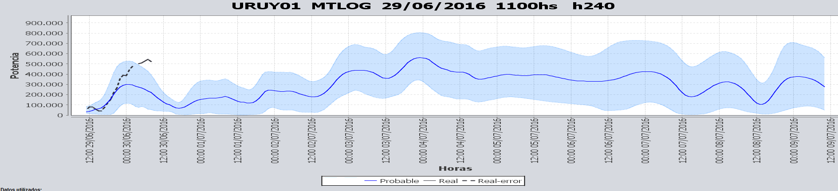

PREVISIÓN DE GENERACIÓN EÓLICA CORRESPONDIENTE AL VIERNES 24/06/16 (fuente MTLOG)
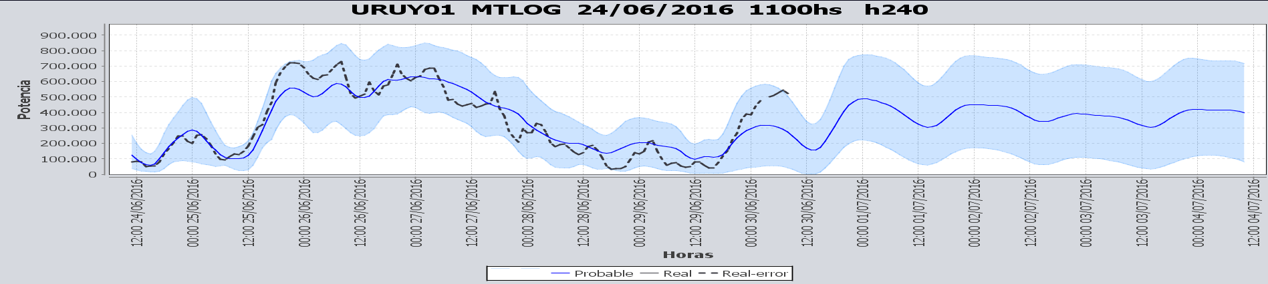

SEMANALES.

SEMANAL DE LA PRESENTE SEMANA (miércoles)

SEMANAL DE LA SEMANA PROXIMA (jueves)

ANÁLISIS A REALIZAR.

MEDIANO PLAZO/OPERGEN:
Caso sin exportación
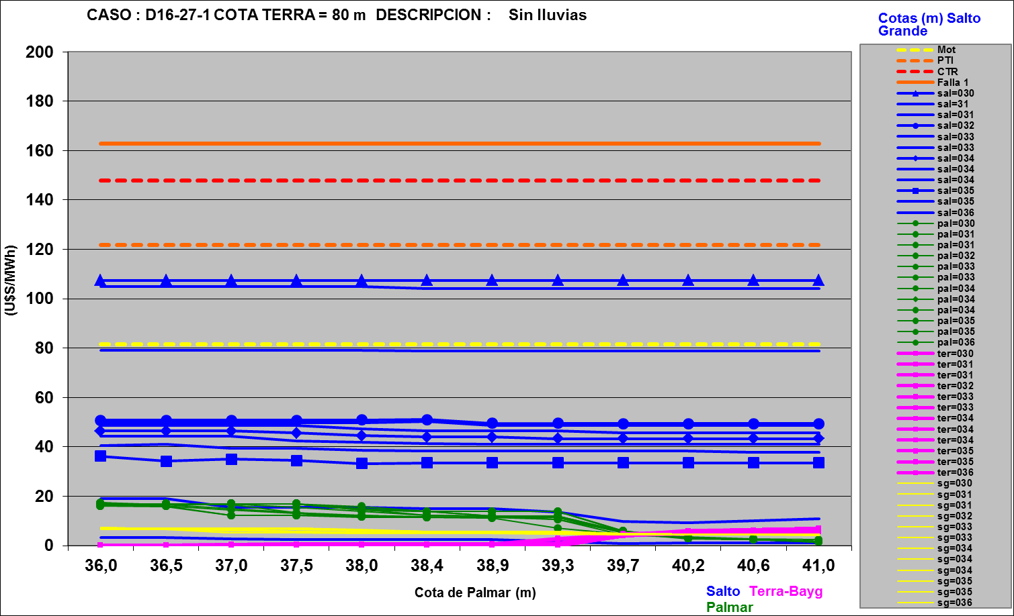

Caso con exportación a 30 U$S/MWh

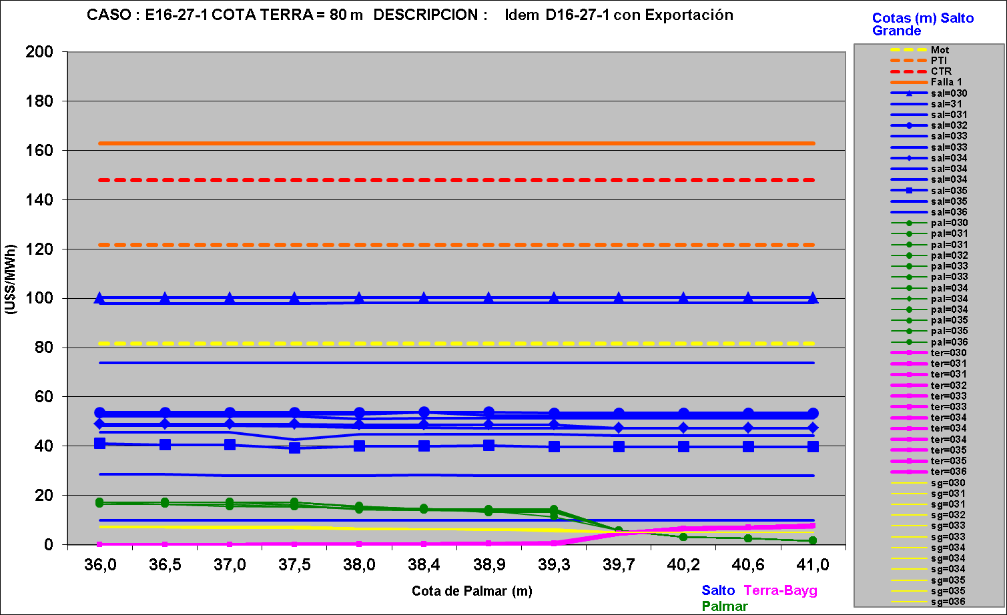

SIMULACION CORTO PLAZO
En vista de la situación hidráulica y la definición de exportación a Argentina se corrieron varios casos, todos ellos sin considerar lluvias previstas y considerando de varias formas el modelado de la exportación en el corto plazo. Se corrieron modelos con paso horario de alcance 15 días.
A continuación se anexa cuadro con los principales resultados de las corridas:

NOTA:

- casos en amarillo con exportación firme a 30 U%S
- caso en verde con modelado exportación D30M64
- casos 3, 4, 6 y 8 horizonte de 15 días
- casos 1,2, 5 y 7 horizonte de 7 días

SIMULACION CORTO PLAZO CPC

SIMULACION CORTO PLAZO, SIMSEE:

ANALISIS MENSUAL

DESPACHO POR CALIDAD DE ABASTECIMIENTO.
No corresponde.-

DISPONIBILIDAD DE COMBUSTIBLE.
No se prevén restricciones.

pRECIO SPOT.
El precio spot surgirá de la corrida del modelo y del costo variable del recurso térmico más caro en servicio.

CONCLUSIONES DE LOS ESTUDIOS REALIZADOS.

PERSPECTIVAS Y RESULTADOS PARA LA SEMANA ENTRANTE
A la fecha existen pronósticos importantes para la cuenca del río Negro (fundamentalmente para Palmar) y menores para la cuenca del río Uruguay.
De acuerdo al cuadro comparativo de resultados de SimSEE se opta por continuar ofertando a CAMMESA 19 GWh a efectuar durante el fin de semana y hasta el lunes (lo anterior no implica despachar a pleno la central Palmar). En caso de que las precipitaciones previstas comiencen a producirse se re despachara dicha central aumentando la oferta de exportación.

Modelos
Todas las corridas se realizaron con aportes sin lluvias.
CPC:.
El caso 10 libre genera con Bonete a pleno, vertiendo en esta central lo necesario para generar a pleno con Baygorria. Cierra la demanda con Salto Grande y Palmar dejando las cotas de estos lagos en 35.16m y 93.30m respectivamente.
SIMSEE:.
Se realizaron múltiples corridas con el fin de identificar los excedentes exportables hidráulicos evaluando el modelado utilizado anteriormente y el correspondiente al M30D64.
Todos los casos realizados identifican excedentes exportables aunque con una alta variabilidad en su monto.
Todos los casos coinciden en despachar Terra y Baygorria a pleno, llevan a Palmar a cotas muy bajas y varían la cota de SG en función de la energía exportada.
En base a lo anterior y tomando un criterio conservador se opta por ofertar el volumen más bajo de energía obtenido de las corridas de SimSEE para exportación, ubicándolo al principio de la semana de forma que si existen cambios en la cantidad de energía afluente de origen hidráulico poder aumentar rápidamente la oferta de exportación.

Despacho propuesto
De acuerdo a lo antedicho se distinguen dos períodos de validez de consignas dependiendo de la declaración de máxima generación de CTM para Salto Grande:
  - Máxima Generación de Salto Grande
- Salto Grande a pleno
- Auto despachados.
- Terra y Baygorria hasta pleno
- Palmar cierra la demanda
  - Sin Máxima Generación de Salto Grande
- Auto despachados.
- Terra y Baygorria hasta pleno
- Salto Grande y Palmar cierran la demanda para cotas de 39 y 35 m respectivamente

RECOMENDACIONES Y CONCLUSIONES.
Se presentaron en el punto anterior.

INTERCAMBIOS PROGRAMADOS PARA LA SEMANA 27.

IMPORTACIÓN OCASIONAL (ARGENTINA).
No se prevé.

IMPORTACIÓN OCASIONAL (BRASIL).
No se prevé.

EXPORTACIÓN DE EXCEDENTES HIDRÁULICOS.
No se prevé.

EXPORTACIÓN DE GENERACIÓN TÉRMICA.
No se prevé.

INTERCAMBIOS A TRAVÉS DE CONVERSORA DE MELO
No se prevé.

INTERCAMBIOS A TRAVÉS DE CONVERSORA RIVERA-LIVRAMENTO.
No se prevé.

INTERCAMBIOS A TRAVÉS DE GARABÍ.
No se prevé.

OTRAS FUENTES DE GENERACIÓN.
- No se dispone de información.

BOLSAS DE ENERGIA INTERCAMBIADAS.
- Uruguay debe al sistema brasileño de energía de vertimiento aprox. 0.3 GWh contabilizada hasta el 9/3/11.
- Durante la semana 49 del año 2009 se brindó apoyo a Brasil por un monto de 2128 MWh.
- El día 4/1/10 se brindó apoyo a Brasil por un monto de 19 MWh.
- Argentina debe a Uruguay una bolsa de energía de 230 MWh (a confirmar con datos de la última exportación).

INDISPONIBILIDADES y limitaciones DE UNIDADES DE GENERACIÓN.

INDISPONIBILIDADES DE UNIDADES DE GENERACIÓN.

LIMITACIONES DE UNIDADES DE GENERACIÓN.

PRINCIPALES TRABAJOS EN LA RED.

Se entregaran mañana con la presentación.

